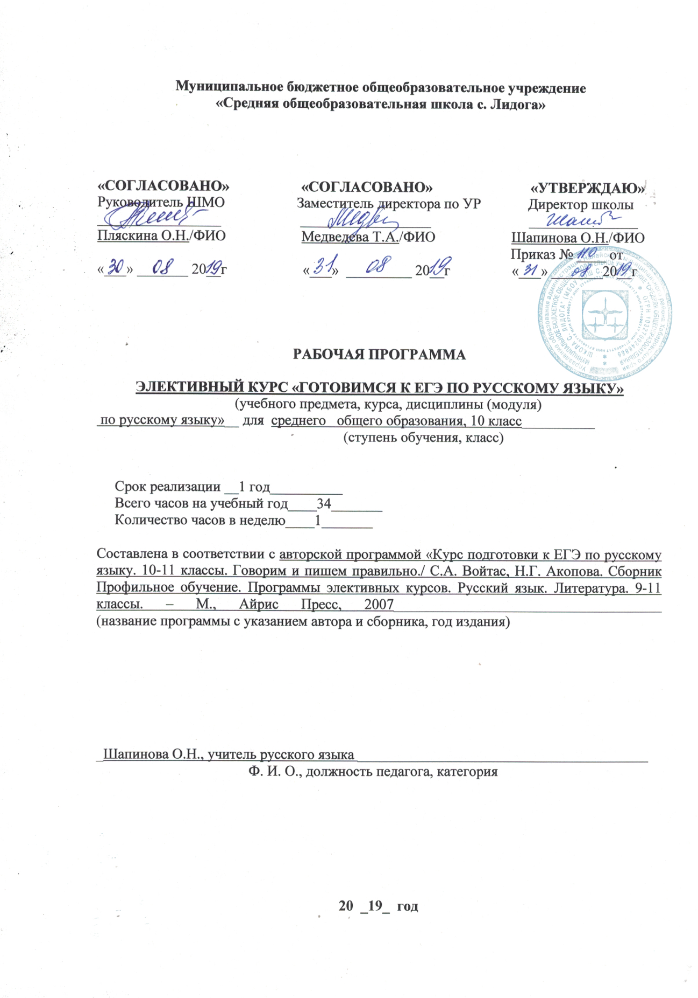

Рабочая программа по русскому языку (элективный курс) для 10 класса составлена на основе Положения о структуре, порядке разработки и утверждения рабочих программ учебного курса (дисциплины) Муниципального бюджетного общеобразовательного учреждения «Средняя общеобразовательная школа с. Лидога».

СОДЕРЖАНИЕ УЧЕБНОГО МАТЕРИАЛА

Фонетика. Орфоэпия.
Речь устная и письменная. Смыслоразличительна роль звука в слове. Особенности
словесного ударения в русском языке. Гласные звуки и их произношение. Гласные ударные и безударные. Согласные звуки и их произношение. Смягчение и несмягчение согласных перед следующим согласным звуком. Произношение двойных согласных. Произношение сочетаний согласных. Произношение сочетаний с непроизносимыми согласными. Трудности фонетического анализа слов. Орфоэпические нормы русского языка. Орфоэпические и другие словари, имеющие орфоэпические пометы. Варианты произношений.
Лексика.
Особенности лексического состава слов. Основные средства выразительности лексики и фразеологии. Употребление слов, использованных в переносном значении, в художественном тексте (тропов). Лексическое значение слова: прямое, переносное. Книжная и разговорная лексика. Общеупотребительная и ограниченная лексика. Исконно русская и заимствованная лексика. Трудности лексического анализа слов.
Словообразование.
Морфемный анализ слов. Способы словообразования в русском языке: приставочный, суффиксальный, приставочно-суффиксальный, сложение, переход одной части речи в другую. Лексическое значение морфем. Слова с суффиксами оценки в художественной речи. Словообразование наречий. Морфемные модели наречий.
Морфология.
Система частей речи в русском языке. Грамматическое значение, морфологические признаки, синтаксическая роль. Способы определения частей речи по морфологическим признакам. Способы выражения самостоятельных частей речи в предложении. служебные части речи. Орфоэпические нормы. Правильное употребление служебных частей речи. Роль служебных частей речи. Трудные случаи разграничения языковых явлений.
Орфография.
Орфография в системе лингвистики. Роль грамотного письма в процессе речевого общения. Трудные случаи правописания приставок. Правописание Ы/И после приставок на согласную. Виды орфограмм в корне слова. Правописание О/Ё после шипящих во всех частях реи. Трудные случаи правописания окончаний. Правописание падежных и родовых окончаний. Правописание суффиксов -ЧИК-/ -ЩИК-; -ЕК/-ИК; -К/-СК; -Н-/-НН- в словах различных частей речи. Правописание Ъ и Ь и Ь после шипящих. Правописание служебных частей речи. Трудные случаи правописания НЕ и НИ. Слитное. Раздельное и дефисное написание слов.
Синтаксис и пунктуация.
Словосочетание. Простое предложение.
Особенности связи слов в словосочетании. Правильное употребление словосочетаний. Типы словосочетаний и виды связи в них. Предложение как речевое высказывание. Односоставные и двусоставные предложения. Инверсия в текстах разных стилей. Простое осложнённое предложение. Однородные и неоднородные определения. Знаки препинания при однородных членах предложения. Обособленные члены предложения. Обособленные члены предложения в текстах разных стилей и типов речи. Уточняющие члены предложения.
Прямая речь. Диалог. Цитата.
Синтаксические конструкции с чужой речью. Прямая и косвенная речь. Способы оформления прямой речи на письме. Способы оформления диалога. Различные способы цитирования.
Сложное предложение.
Знаки препинания в бессоюзном сложном предложении. Использование бессоюзных сложных предложений в художественном тексте. Сложносочинённые предложения. Использование сложносочинённых предложений в художественном тексте. Знаки препинания в сложноподчинённом предложении. Использование сложноподчинённых предложений в художественном тексте. Сложные синтаксические конструкции и знаки препинания в них.
Текст и его особенности.
Текст и его признаки. Развитие мысли в тексте. Виды связи предложений. Стили и типы речи. Стилевые особенности текстов. Текст и его анализ. Чтение и изложение (подробное и сжатое). Создание текста и его редактирование.

УЧЕБНО-ТЕМАТИЧЕСКИЙ ПЛАН

№п/п |  | Всего часов | В том числе на:
 |  |  | лабораторные, практические работы, тесты, сочинения, изложения, проверочные диктанты и др. | контрольные работы | самостоятельные работы учащихся, проектную, исследовательскую деятельность, экскурсии
1. | Фонетика. Орфоэпия. | 3 |  |  | 2
2. | Лексика. | 3 |  |  | 1
3. | Словообразование. | 5 | 1 | 2
4. | Морфология. | 4 | 1 | 1
5. | Орфография. | 11 | 1 | 1
6 | Синтаксис и пунктуация. | 7 | 4 | 0
6.1. | Словосочетание. Простое предложение. | 3 | 3
6.2. | Прямая речь. Диалог. Цитата. | 1
6.3. | Сложное предложение. | 3 | 1
7 | Текст и его особенности. | 1
 | Итого: | 34 | 7 | 4 | 3

КАЛЕНДАРНО-ТЕМАТИЧЕСКОЕ ПЛАНИРОВАНИЕ

№ | Тема урока | Кол-во часов | Дата проведения
Фонетика. Орфоэпия. 3 ч
1 | Речь устная и письменная. Смыслоразличительна роль звука в слове. Особенности словесного ударения в русском языке. Гласные звуки и их произношение. Гласные ударные и безударные. | 1
2 | Согласные звуки и их произношение. Смягчение и несмягчение согласных перед следующим согласным звуком. Произношение двойных согласных. Произношение сочетаний с непроизносимыми согласными. | 1
3 | Трудности фонетического анализа слов. Орфоэпические нормы русского языка. Орфоэпические и другие словари, имеющие орфоэпические пометы. Варианты произношений. | 1
Лексика. (3ч)
4 | Особенности лексического состава слов. | 1
5 | Основные средства выразительности лексики и фразеологии. Употребление слов, использованных в переносном значении, в художественном тексте (тропов). | 1
6 | Лексическое значение слова: прямое, переносное. Книжная и разговорная лексика. Общеупотребительная и ограниченная лексика. Исконно русская и заимствованная лексика. Трудности лексического анализа слов. | 1
Словообразование. (3 ч. + 2 к/р)
7 | Морфемный анализ слов. Способы словообразования в русском языке: приставочный, суффиксальный, приставочно-суффиксальный, сложение, переход одной части речи в другую. | 1
8 | Лексическое значение морфем. Слова с суффиксами оценки в художественной речи. | 1
9 | Словообразование наречий. Морфемные модели наречий. | 1
10-11 | Контрольная работа | 2
Морфология. (3ч + 1 к/р)
12 | Система частей речи в русском языке. Грамматическое значение, морфологические признаки, синтаксическая роль. | 1
13 | Способы определения частей речи по морфологическим признакам. Способы выражения самостоятельных частей речи в предложении. | 1
14 | Служебные части речи. Орфоэпические нормы. Правильное употребление служебных частей речи. Роль служебных частей речи. Трудные случаи разграничения языковых явлений. | 1
15 | Проверочная работа | 1
Орфография. (10 + 1 к/р)
16 | Орфография в системе лингвистики. Роль грамотного письма в процессе речевого общения. Виды орфограмм в корне слова. | 1
17 | Правописание О/Ё после шипящих во всех частях речи. Словарный диктант.  Проверочная работа | 1
18 | Трудные случаи правописания окончаний. Правописание падежных и родовых окончаний. Трудные случаи правописания приставок. Правописание Ы/И после приставок на согласную. | 1
19 | Правописание суффиксов -ЧИК-/ -ЩИК-; -ЕК/-ИК; -К/-СК | 1
20 | Правописание суффиксов - Н-/-НН- в словах различных частей речи. | 1
21 | Проверочная работа | 1

22 | Правописание Ъ и Ь после шипящих. Правописание служебных частей речи. | 1
23-24 | Трудные случаи правописания НЕ и НИ. | 2
25 | Слитное, раздельное и дефисное написание слов. | 1
26 | Проверочная работа | 1
Синтаксис и пунктуация.
Словосочетание. Простое предложение. (3ч)
27 | Особенности связи слов в словосочетании. Правильное употребление словосочетаний. Типы словосочетаний и виды связи в них. Предложение как речевое высказывание. Инверсия в текстах разных стилей. Односоставные и двусоставные предложения. | 1
28 | Простое осложнённое предложение. Однородные и неоднородные определения. Знаки препинания при однородных членах предложения. | 1
29 | Обособленные члены предложения. Обособленные члены предложения в текстах разных стилей и типов речи. Уточняющие члены предложения. | 1
Прямая речь. Диалог. Цитата. (1ч)
30 | Синтаксические конструкции с чужой речью. Прямая и косвенная речь. Способы оформления прямой речи на письме. Способы оформления диалога. Различные способы цитирования | 1
Сложное предложение. (3ч )
31 | Знаки препинания в бессоюзном сложном предложении. Использование бессоюзных сложных предложений в художественном тексте. | 1
32 | Сложносочинённые предложения. Использование сложносочинённых предложений в художественном тексте. | 1
33 | Знаки препинания в сложноподчинённом предложении. Использование сложноподчинённых предложений в художественном тексте. | 1
Текст и его особенности. (1 ч. )
34 | Текст и его признаки. Развитие мысли в тексте.  Виды связи предложений Типы речи. Стили речи. Стилевые особенности текстов.  Текст и его анализ.  Чтение и изложение (подробное и сжатое). | 1

РЕЗУЛЬТАТЫ ОБРАЗОВАНИЯ

В результате изучения элективного курса по русскому языку ученик получит:
- новые знания и представления о языке;
- осознание неразрывной связи развития языка с развитием общества в целом в виде сформированного лингвистического мировоззрения, позволяющего выпускнику адекватно и компетентно оценивать складывающиеся языковые ситуации.
приобретёт:
- практические умения и навыки по самостоятельному анализу и оценке текстов разной стилистической принадлежности;
- опыт проведения первых научных исследований в области предполагаемой профессиональной деятельности и мотивированный выбор будущей профессии.
фонетика и орфоэпия:
- правильно произносить употребительные слова с учетом вариантов их произношения;
- анализировать и оценивать собственную и чужую речь с точки зрения соблюдения орфоэпических норм;
морфемика и словообразование:
- владеть приемом морфемного разбора: от значения слова и способа его образования к морфемной структуре;
- толковать значение слова, исходя из его морфемного состава (в том числе и слов с иноязычными элементами типа -ЛОГ, ПОЛИ-, -ФОН и т.п.);
- пользоваться разными видами морфемных, словообразовательных и этимологических словарей;
- опираться на морфемный разбор при проведении орфографического анализа и определении грамматических признаков слов.
лексикология и фразеология:
- разъяснять значение слов общественно-политической и морально-этической тематики, правильно их определять;
- пользоваться разными видами толковых словарей;
- верно использовать термины в текстах научного стиля;
- оценивать свою и чужую речь с точки зрения уместного и выразительного словоупотребления;
- проводить элементарный анализ художественного текста, обнаруживая в нем изобразительно-выразительные приемы, основанные на лексических возможностях русского языка;
морфология:
- распознавать части речи и их формы в трудных случаях;
- правильно образовывать формы слов с использованием словаря грамматических трудностей;
- определять синтаксическую роль слов разных частей речи;
- опираться на морфологическую характеристику слова при проведении орфографического и пунктуационного анализа;
орфография:
- применять орфографические правила, объяснять правописание слов с трудно проверяемыми орфограммами;
- пользоваться этимологической справкой при объяснении написания слов:
- проводить орфографический анализ текста;
синтаксис и пунктуация:
- различать изученные виды простых и сложных предложений;
- интонационно выразительно читать предложения изученных видов
- составлять схемы простых и сложных предложений разных видов и конструировать предложения по заданным схемам;
- уместно пользоваться синтаксическими синонимами;
- правильно употреблять в тексте прямую речь и цитаты, заменять прямую речь косвенной;
- проводить синтаксический и интонационный анализ сложного предложения;
- устанавливать взаимосвязь смысловой, интонационной, грамматической и пунктуационной характеристики предложения;
- использовать различные синтаксические конструкции как средство усиления выразительности речи;

